Naziv nastavnoga predmeta | GEOGRAFIJA
Redni broj i naziv nastavnog sata | 48. Naselja su sela i gradovi
Razred | 6.
Tip sata  (obrada, ponavljanje, vježbanje, provjeravanje, kombinirani) | kombinirani
Ishodi učenja iz kurikuluma  (glavni ishod + razrada ishoda)  2-3 za jedan nastavni sat | Aktivnost učenika | Vrednovanje ishoda i procesa učenja na kraju nastavnoga sata
GEO OŠ B.A.6.4. Učenik razlikuje ruralna i urbana naselja, prepoznaje funkcije i njihov prostorni raspored te objašnjava hijerarhiju gradskih naselja na primjeru Hrvatske.  - razlikuje urbana i ruralna naselja te način života u njima | - metodom vruće olovke piše odgovor na pitanja učitelja/ice  Što je naselje?  Kakva naselja postoje?  - raspravlja s učiteljem/icom i ostalim učenicima u razredu o odgovorima  - definira pojam naselja  - razlikuje urbana i ruralna naselja  - piše naslov nastavne jedinice i bilješke u bilježnicu  - sluša upute učitelja/ice  - čita tekst u udžbeniku str. 114.-117.  - upisuje bilješke u Vennov dijagram  - uspoređuje urbana i ruralna naselja  - navodi sličnosti i razlike između urbanih i ruralnih naselja  - opisuje način života u urbanim i ruralnim naseljima  - metodom razgovora s učiteljem/icom i ostalim učenicima u razredu prezentira bilješke koje po potrebi korigira i dopunjuje  - izabire kut učionice označen tvrdnjom s kojom se slaže („uopće se ne slažem“, „uglavnom se ne slažem“, „potpuno se slažem“, „uglavnom se slažem“)  - obrazlaže svoj izbor  - raspravlja s ostalim učenicima u svojoj skupini  - kratkim usmenim izlaganjem predstavnik skupine obrazlaže izbor svoje skupine ostalim učenicima  - ispunjava izlaznu karticu | - vrednovanje za učenje - promatranje i pitanja na satu te davanje povratnih informacija učeniku, izlazna kartica

Napomene
POVEZANOST S MEĐUPREDMETNIM TEMAMA I DRUGIM PREDMETIMA: Osobni i socijalni razvoj, Učiti kako učiti, Hrvatski jezik,

- osr B.3.2. Razvija komunikacijske kompetencije i uvažavajuće odnose među drugima.
- osr B.3.4. Suradnički uči i radi u timu.
- uku D.3.2. Učenik ostvaruje dobru komunikaciju s drugima, uspješno surađuje u različitim situacijama i spreman je zatražiti i ponuditi pomoć.
- OŠ HJ A.6.3. Učenik čita tekst, uspoređuje podatke prema važnosti i objašnjava značenje teksta.

Plan školske ploče
Naselja su sela i gradovi
- naselje- mjesto u kojem živimo
- seoska (ruralna) i gradska (urbana) naselja
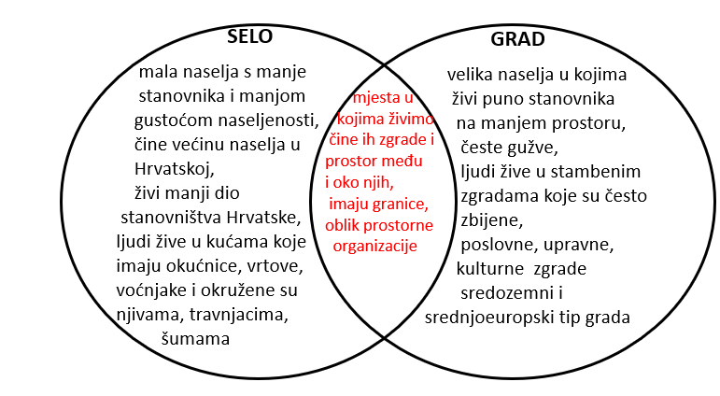
Prilog 1. Izlazna kartica
Ime i prezime: ________________________________________________________________
Naselja su sela i gradovi
Odgovori na pitanja i prilikom izlaska iz učionice predaj ispunjenu karticu učitelju/ici.
Nakon današnjeg nastavnog sata navedi:

1. 3 stvari koje si naučio/la

_____________________________________________________________________________________________

_____________________________________________________________________________________________

_____________________________________________________________________________________________

2. 2 stvari koje su ti bile zanimljive

_____________________________________________________________________________________________

_____________________________________________________________________________________________

3. 1 pitanje na koje želiš dobiti odgovor

_____________________________________________________________________________________________

